KLASA: 406-02/25-01/08

URBROJ: 238-27-159-02-01/03-25-4

Samobor, 9.6.2025.g.

Trgovačko društvo Komunalac d.o.o., Samobor, Ulica 151. samoborske brigade HV 2 temeljem Odluke direktora Društva, KLASA: 406-02/25-01/08, URBROJ: 238-27-159-02-01/03-25-3 od 9.6.2025.g. raspisuje

**JAVNI NATJEČAJ**

**za prodaju**

**Niskoutovarna prikolica MULLER MITTELTAL T2**

1. **OPIS PREDMETA PRODAJE:**

Marka i tip vozila: MULLER MITTELTAL T2

Vrsta vozila: priključno vozilo

Oblik karoserije: prikolica 2 osovine, otvoreno s rampom

Broj šasije: WMM000000W0042155

Boja: narančasta

Broj osovina: 2

Broj kotača: 8

Gume: 235/75 R 17.5

U prometu od: 1998.

Najveća dopuštena masa: 18 000 kg

Masa praznog vozila: 4950 kg

Datum važenja registracije: odjavljeno

Vlasnik vozila: Komunalac d.o.o, Samobor

Početna cijena: 3.000,00 eura + PDV 25% = **3.750,00 eura**

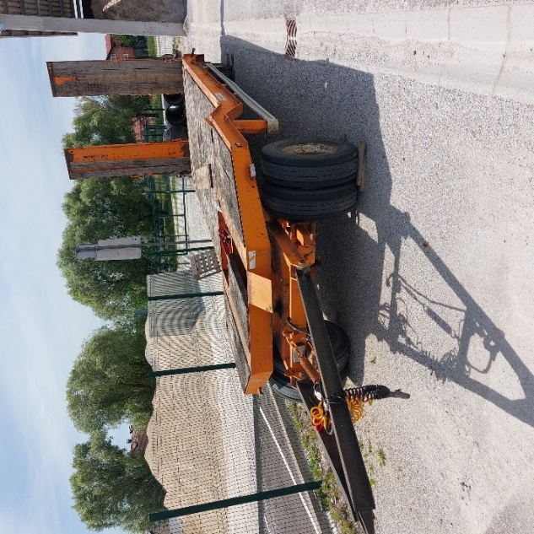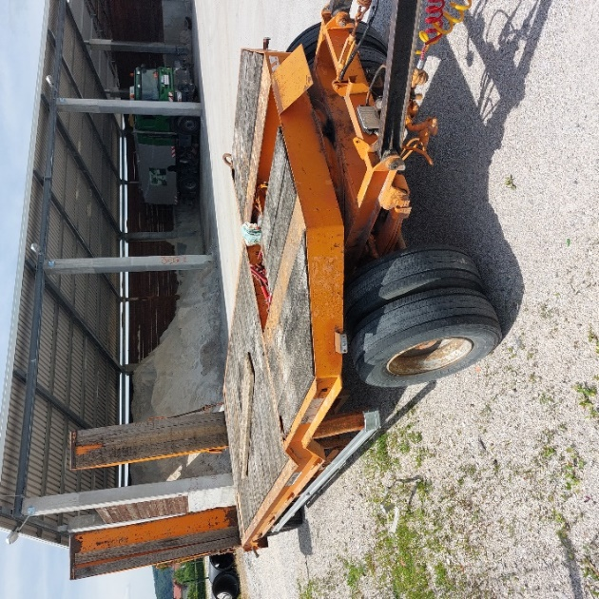

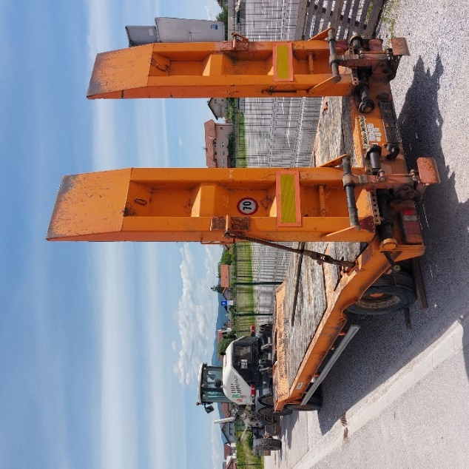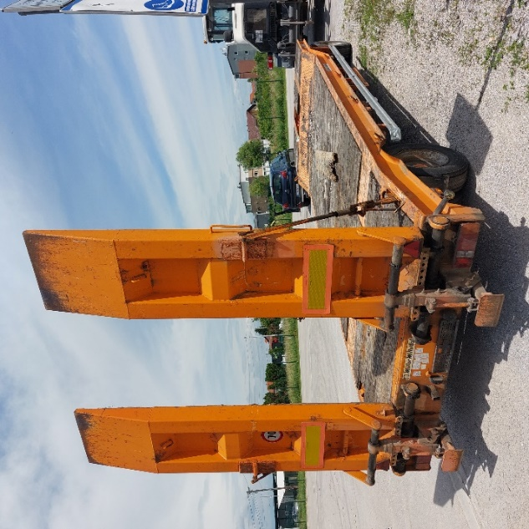

1. **NAČIN I UVJETI KUPOPRODAJE**

Imovina iz točke 1. ovog javnog natječaja kupuje se po sistemu viđeno-kupljeno. Zainteresirani natjecatelji mogu pogledati vozilo/stroj svaki radni dan od 7,00 - 15,00 sati na lokaciji sjedišta prodavatelja Hrastinska cesta bb – baza zimske službe u Samoboru, te prethodno nazvati radi dogovora Voditelja Radne jedinice održavanja vozila, strojeva i opreme, Krešu Obranića, na broj mobitela: 091 3362-528 i Specijalista za prodaju, nabavu i fondove, Nikolu Tkaleca, na broj mobitela: 091 2838-562.

1. **SADRŽAJ PONUDE**

Ponuda mora sadržavati:

* podatke o ponuditelju: ime i prezime, osnovni identifikacijski broj (OIB) i adresu za fizičke osobe, odnosno naziv tvrtke, sjedište i osnovni identifikacijski broj (OIB) za pravne osobe,
* izvadak iz sudskog ili obrtnog registra za pravne osobe ili preslika osobne iskaznice za fizičke osobe,
* ime i prezime osobe za kontakt s brojem telefona, mobitela ili e-mail adrese,
* naznaku da se ponuda odnosi na kupnju: Niskoutovarna prikolica **MULLER** **MITTELTAL T2,**
* jediničnu cijenu za predmet kupoprodaje s PDV-om,
* **Dokaz o uplaćenoj jamčevini u iznosu od** 80,00 eura + PDV 25 % = **100,00 eura,** uplaćeno na IBAN HR 27 24840081100481256 poziv na broj: OIB ponuditelja.

1. Imovina iz točke 1. ovog javnog natječaja prodaje se prikupljanjem pisanih ponuda putem zatvorenih omotnica dostavljenih neposredno ili poštom preporučeno na adresu:

**Komunalac d.o.o., Samobor, Ulica 151. samoborske brigade HV 2**

uz naznaku „Ponuda za kupnjuniskoutovarna prikolica **MULLER MITTELTAL T2- ne**

**otvarati“**.

1. Rok za dostavu ponuda **24.06.2025.** godine **do 12,00** sati.

Otvaranje ponuda nije javno. O izboru najpovoljnije ponude ponuditelji će biti obaviješteni pisanim putem u roku od 8 dana od dana otvaranja ponuda.

1. **KRITERIJI KUPOPRODAJE I IZBOR NAJPOVOLJNIJE PONUDE**

Kriterij odabira najpovoljnije ponude je, uz ispunjenje uvjeta iz ovog natječaja, najviša ponuđena cijena. Ukoliko pristignu dvije identične ponude s istim iznosom ponuđene cijene, odabrati će se prvo pristigla ponuda.

Ponuditelj koji bude izabran kao najpovoljniji, dužan je u roku od 8 dana od dana zaprimanja Odluke pristupiti sklapanju kupoprodajnog ugovora.

Rok za uplatu kupoprodajne cijene je 8 dana od dana potpisivanja ugovora i izdavanja računa.

Sve troškove prijenosa na drugu osobu i ostale moguće troškove snosi najpovoljniji ponuditelj.

Primopredaja niskoutovarne prikolice izvršit će se odmah po primitku potvrde o uplaćenoj kupoprodajnog cijeni, pri čemu će se sačiniti zapisnik o preuzimanju.

Ako najpovoljniji ponuditelj ne uplati cjelokupni iznos ponuđene kupoprodajne cijene ili ne pristupi sklapanju ugovora u utvrđenom roku smatrat će se da je odustao od ponude i nema pravo na povrat jamčevine.

1. Ukoliko ne bude zaprimljena niti jedna ponuda, natječaj ostaje otvoren do daljnjega, odnosno do odabira najpovoljnijeg ponuditelja pod istim uvjetima iz ovog natječaja.
2. Direktor Društva zadržava pravo poništenja javnog natječaja i pravo ne prihvatiti ponudu niti jednog natjecatelja, bez obrazloženja.

KOMUNALAC d.o.o.

Direktor

**Renato Raguž, dipl. ing. stroj.**